
COMUNICATO STAMPA
8 ottobre 2013

LE COMPETENZE DEGLI ITALIANI AL DI SOTTO DELLA MEDIA OCSE
I DATI DELL’INDAGINE NAZIONALE ISFOL-PIAAC CONFERMANO LA NECESSITÀ DI INVESTIRE ULTERIORMENTE NEL MIGLIORAMENTO DEL CAPITALE UMANO DEL NOSTRO PAESE

Le competenze alfabetiche (literacy) degli adulti italiani risultano ben al di sotto della media dei paesi Ocse. Si tratta di competenze fondamentali per la crescita individuale, la partecipazione economica e l’inclusione sociale. Al tempo stesso emerge una positiva tendenza al miglioramento dei livelli di competenza del segmento femminile. E’ quanto emerge dai primi risultati dell’indagine ISFOL-PIAAC (Programme for the International Assessment of Adult Competencies), svolta nel periodo 2011-2012, al fine di analizzare il livello di competenze fondamentali della popolazione tra i 16 e i 65 anni. L’indagine, realizzata in 24 paesi, è stata promossa dall’Ocse e realizzata in Italia dall’ISFOL su incarico del Ministero del Lavoro.
Il nostro paese si colloca all’ultimo posto della graduatoria nelle competenze alfabetiche, anche se rispetto alle precedenti indagini Ocse la distanza dagli altri paesi si è ridotta. Inoltre l’Italia risulta penultima nelle competenze matematiche (numeracy), fondamentali per affrontare e gestire problemi di natura matematica nelle diverse situazioni della vita adulta.

Confronto punteggio medio di literacy ottenuto nei Paesi partecipanti all’indagine PIAAC
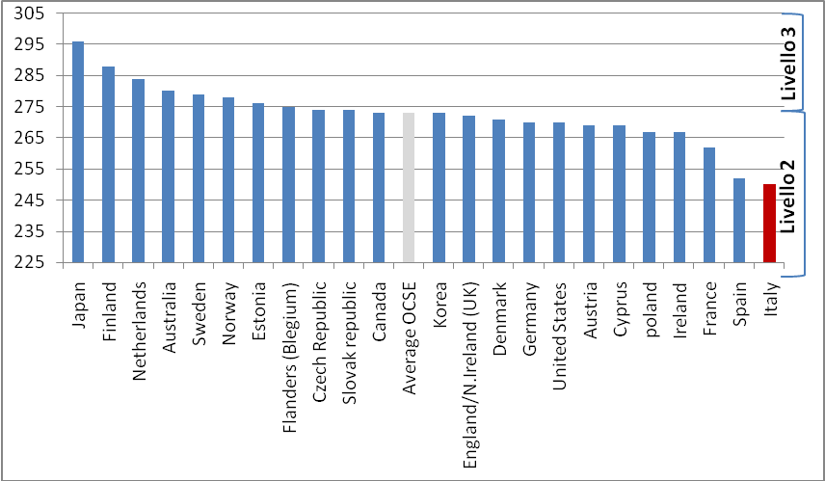
Fonte: elaborazione ISFOL su dati OCSE/PIAAC 2012

Le competenze analizzate dall’indagine sono espresse in punteggi da 0 a 500. Nelle competenze alfabetiche il punteggio medio degli adulti italiani è pari a 250, contro una media Ocse di 273. Nelle competenze matematiche la media italiana è pari a 247 rispetto a 269 di quella Ocse. I punteggi sono riconducibili a 6 diversi livelli di competenze e il livello 3 è considerato il minimo indispensabile per “vivere e lavorare nel XXI secolo”. In riferimento alle competenze alfabetiche il 29,8% degli adulti italiani si colloca al livello 3 o superiore, il 42,3% al livello 2 e il 27,9% non supera il livello 1. Quanto alle competenze matematiche il 28,9% è al livello 3 o superiore, il 39% a livello 2 e il 31,9% al livello 1 o inferiore.

Punteggi medi nelle competenze alfabetiche (literacy) nelle ripartizioni territoriali in relazione alla media Ocse, Spagna, Francia, Germania
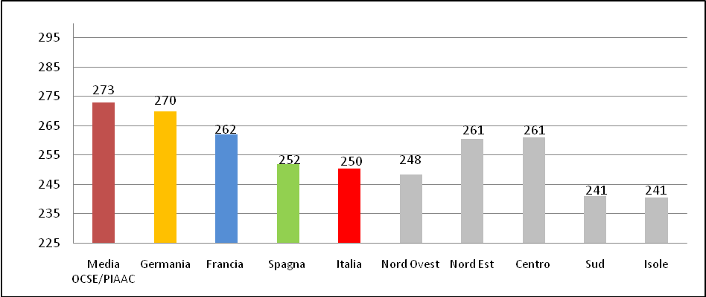
Fonte: elaborazione ISFOL su dati OCSE/PIAAC 2012

Il divario Nord-Sud è stabile per tutti i livelli di istruzione considerati ed è più ampio, in particolare, per i livelli di istruzione universitaria. Rispetto alla media Ocse il deficit del nostro paese è più accentuato per i livelli di istruzione più avanzati.

Punteggio medio nelle competenze alfabetiche (LIT) e matematiche (NUM) in Italia e altri paesi Ocse per titolo di studio
Livello istruzione | ITALIA | OCSE | differenza
Primaria LIT | 235 | 246 | -11
Primaria NUM | 229 | 237 | -8
Secondaria LIT | 263 | 272 | -9
Secondaria NUM | 263 | 268 | -5
Laurea LIT | 281 | 297 | -16
Laurea NUM | 280 | 296 | -16
Fonte: elaborazione ISFOL su dati OCSE/PIAAC 2012

Il 40% di chi ha seguito un percorso formativo raggiunge o supera il livello 3 nelle competenze alfabetiche, contro il 20% di chi non lo ha fatto. Per questi ultimi il punteggio medio è pari a 241, a fronte di un punteggio di 268 per chi ha seguito corsi di formazione. A tal riguardo preoccupa il fatto che la partecipazione ad attività di apprendimento formale ed informale per adulti in Italia sia la più bassa tra i paesi Ocse: il 24% a fronte di una media del 52%.
Abbandonare precocemente gli studi determina un costo in termini di competenze, un investimento mancato per il futuro. Una delle situazioni più preoccupanti rimane quella dei Neet, cioè i giovani di età compresa tra i 16 e i 29 anni che non studiano e non lavorano. In termini di competenze alfabetiche il punteggio medio è pari a 242, cioè 8 punti sotto la media nazionale. Solo il 5% dei Neet raggiunge il livello 3, contro il 25% dei coetanei che lavorano e il 50% di chi studia.

Confronto Italia/media Ocse fra punteggi medi Neet/altre condizioni nella fascia di età 16-29 sulla scala delle competenze alfabetiche (literacy)
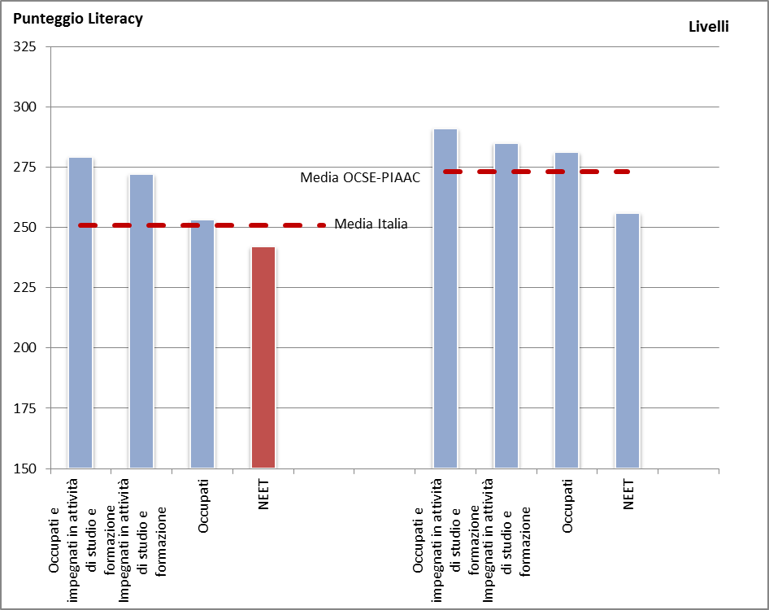
Sotto Livello. 1
Livello 1
Livello 2
Livello 3
Italia
Media OCSE-PIAAC

Fonte: elaborazione ISFOL su dati OCSE/PIAAC 2012

Tra gli adulti solo un terzo degli occupati raggiunge il livello 3, con significative differenze a livello territoriale.
Percentuale di occupati per livelli di competenze alfabetiche (literacy) e ripartizioni territoriali
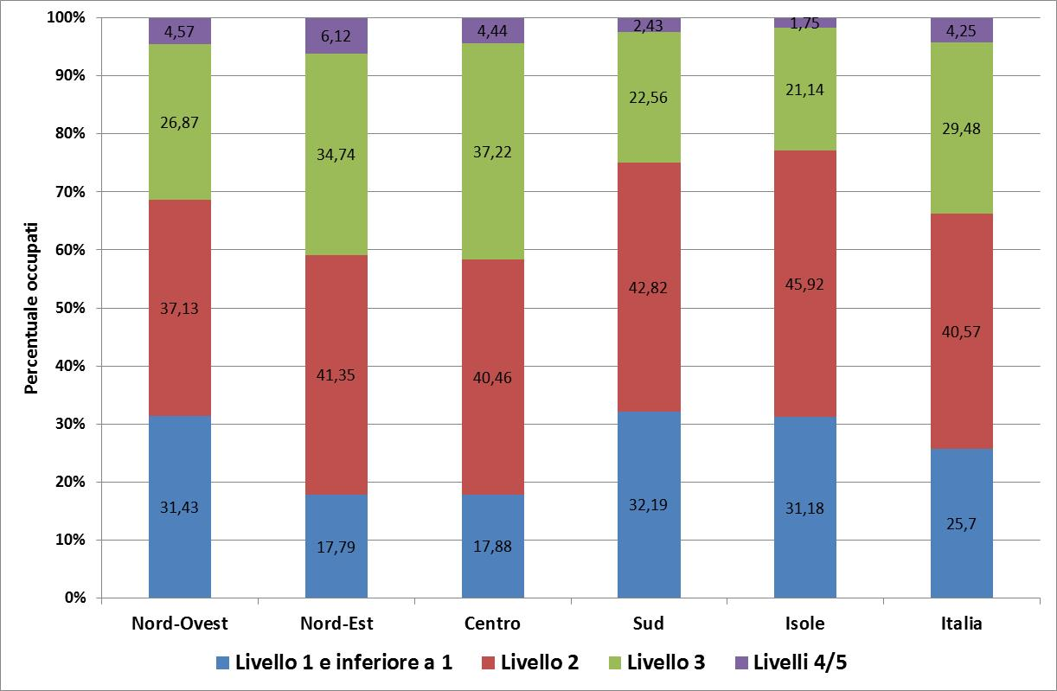
Fonte: elaborazione ISFOL su dati OCSE/PIAAC 2012
Dall’indagine emergono comunque anche una serie di aspetti positivi:
- si riscontra un processo di contenimento dell’analfabetismo. Diminuisce, rispetto alle precedenti indagini internazionali (IALS e ALL), la percentuale di popolazione che si posiziona nei livelli più bassi di competenza (la quota sotto il livello 1 passa dal 14% a circa il 5,5%), mentre è aumentata al contempo la percentuale di popolazione a livello 2 (dal 34,5% al 42,3%);
- si riduce la forbice tra giovani e anziani. Il gap tra la fascia dei 16-24enni e la fascia dei 55-64enni passa, per quanto riguarda le competenze alfabetiche, da 63 punti delle precedenti indagini ai 30 di PIAAC; con un miglioramento delle fasce di età più mature;
- si contrae lo scarto con la media Ocse relativamente alle competenze alfabetiche e si riscontra un miglioramento complessivo rispetto alle altre indagini svolte negli ultimi anni, mentre gran parte degli altri paesi rimane stabile.
I dati mostrano anche una significativa riduzione del divario tra maschi e femmine. Per le donne si rileva, infatti, un recupero di competenze, soprattutto sul versante delle competenze alfabetiche. Inoltre le disoccupate registrano un punteggio più elevato rispetto ai disoccupati maschi (250 contro 234) e lo stesso avviene per le competenze matematiche (243 contro 227). Ciò conferma l’esistenza di un significativo capitale femminile che meriterebbe di essere maggiormente valorizzato sul piano professionale.

UFFICIO STAMPA ISFOL
Tel. 06.85447597-656
stampa@isfol.it

Si tratta delle indagini IALS sulle competenze degli adulti (1994-98) e ALL sulle competenze alfabetiche funzionali e abilità per la vita (2006-08).

